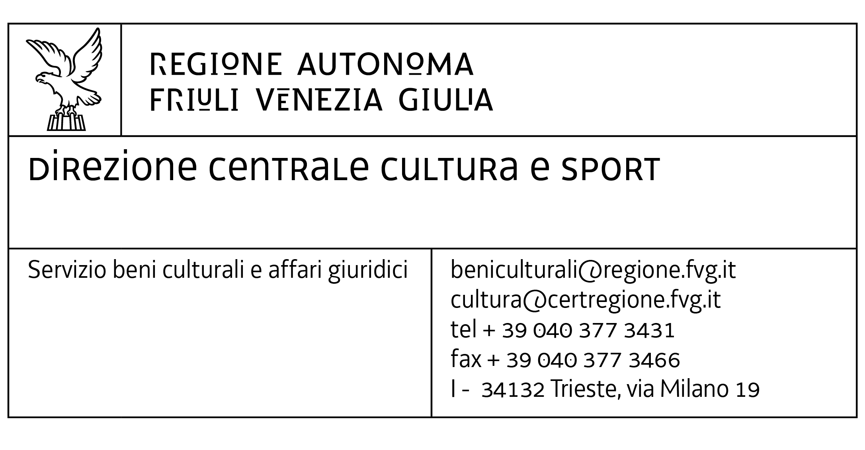

COMUNICAZIONE DI AVVIO DEL PROCEDIMENTO
(art. 8 della L. 241/1990 e art. 14 comma 3 della L.R. 7/2000)

Oggetto: L.R. 15/2022, art. 6 - Domanda di contributo una tantum, presentata ai sensi dell’articolo 6, commi da 16 a 23, della legge regionale 7 novembre 2022, n. 15 “Misure finanziarie multisettoriali”, pubblicata sul I° supplemento ordinario n. 40 del 9 novembre 2022 al BUR 45 del 9 novembre 2022), per la concessione di contributi agli enti gestori delle biblioteche facenti parte dei Sistemi bibliotecari individuati con deliberazione della Giunta regionale 25 gennaio 2018, n. 127, agli enti gestori delle biblioteche di ente locale non facenti parte dei predetti Sistemi, nonché agli enti gestori delle biblioteche riconosciute di interesse regionale ai sensi della legge regionale 25 settembre 2015, n. 23 (Norme regionali in materia di beni culturali), a parziale ristoro dei maggiori oneri sostenuti per il pagamento delle fatture emesse nel periodo 1 ottobre 2021 - 30 settembre 2022, rispetto alle fatture emesse nel periodo 1 ottobre 2018 - 30 settembre 2019, e risultanti dai documenti contabili, in conseguenza dell'aumento dei costi energetici.

Amministrazione competente | Regione Autonoma Friuli Venezia Giulia
Oggetto del procedimento | Procedimento per la concessione di contributi agli enti gestori delle biblioteche facenti parte  dei Sistemi bibliotecari individuati con deliberazione della Giunta regionale 25 gennaio 2018,  n. 127, agli enti gestori delle biblioteche di ente locale non facenti parte dei predetti Sistemi,  nonché agli enti gestori delle biblioteche riconosciute di interesse regionale ai sensi della  legge regionale 25 settembre 2015, n. 23 (Norme regionali in materia di beni culturali), a  parziale ristoro dei maggiori oneri sostenuti per il pagamento delle fatture emesse nel  periodo 1 ottobre 2021 - 30 settembre 2022, rispetto alle fatture emesse nel periodo  1 ottobre 2018 - 30 settembre 2019, e risultanti dai documenti contabili,  in conseguenza dell'aumento dei costi energetici
Struttura competente per la trattazione della pratica e per  la visione degli atti e  suo domicilio digitale | Direzione centrale cultura e sport  Servizio beni culturali e affari giuridici  Via Milano, 19 - 34132 Trieste  PEC: cultura@certregione.fvg.it
Responsabile del  procedimento e  suo sostituto | Dott.ssa Paola Pavesi o, in caso di assenza  o impedimento, il Direttore Centrale, dott.ssa Anna Del Bianco
Termini del procedimento | Termine per la presentazione delle domande: 16 novembre 2022 (ore 24:00:00);  Termine per l’adozione del decreto di riparto: 16 dicembre 2022;  Termine per la concessione e liquidazione: del contributo: entro 30 giorni dall’adozione del decreto di riparto; la liquidazione può essere disposta contestualmente alla concessione, salvo intervenuta scadenza dei termini di acquisizione degli atti di spesa per la chiusura dell'esercizio finanziario 2022.
Rimedi esperibili in caso di  inerzia dell’Amministrazione | Domanda all’Organo sostituto ai sensi dell’articolo 2, comma 9 ter della L. 241/1990.  Ricorso al TAR entro 1 anno dalla scadenza del termine di conclusione del procedimento

Domande pervenute

N. | Domanda n. | Protocollo | Data | RICHIEDENTE
1 | 388082 | 233768 | 10/11/2022 | COMUNE DI SAN GIORGIO DELLA RICHINVELDA
2 | 387897 | 234670 | 11/11/2022 | SOCIETA' FILOLOGICA FRIULANA "GRAZIADIO ISAIA ASCOLI"
3 | 388468 | 236178 | 11/11/2022 | COMUNE DI AVIANO
4 | 387950 | 238302 | 14/11/2022 | BIBLIOTECA DEL SEMINARIO VESCOVILE DI TRIESTE
5 | 388196 | 238859 | 14/11/2022 | COMUNE DI FONTANAFREDDA
6 | 388175 | 239514 | 14/11/2022 | COMUNE DI SACILE
7 | 388355 | 239933 | 14/11/2022 | COMUNE DI ROVEREDO IN PIANO
8 | 389480 | 240912 | 14/11/2022 | COMUNE DI SAN GIORGIO DI NOGARO
9 | 389431 | 241399 | 15/11/2022 | COMUNE DI TOLMEZZO
10 | 389381 | 241426 | 15/11/2022 | COMUNE DI AZZANO DECIMO
11 | 388100 | 242176 | 15/11/2022 | SEMINARIO DIOCESANO DI PORDENONE
12 | 389208 | 242868 | 15/11/2022 | PARROCCHIA S. NICOLA VESCOVO - BIBLIOTECA DI STUDI BIBLICI
13 | 389775 | 243266 | 15/11/2022 | COMUNE DI TRIESTE
14 | 388209 | 243480 | 15/11/2022 | UNIVERSITA' DEGLI STUDI DI UDINE
15 | 389751 | 243672 | 15/11/2022 | COMUNE DI GEMONA DEL FRIULI
16 | 389862 | 244019 | 15/11/2022 | COMUNE DI TREPPO LIGOSULLO
17 | 389998 | 245339 | 16/11/2022 | COMUNE DI MONTEREALE VALCELLINA
18 | 387959 | 245705 | 16/11/2022 | COMUNE DI CASARSA DELLA DELIZIA
19 | 388399 | 245921 | 16/11/2022 | COMUNE DI SAN DANIELE DEL FRIULI
20 | 390125 | 245970 | 16/11/2022 | COMUNE DI CODROIPO
21 | 389433 | 246329 | 16/11/2022 | COMUNE DI PORDENONE
22 | 389415 | 246433 | 16/11/2022 | COMUNE DI UDINE
23 | 387932 | 246635 | 16/11/2022 | COMUNE DI POLCENIGO
24 | 390215 | 246694 | 16/11/2022 | COMUNE DI TRAVESIO
25 | 390221 | 246838 | 16/11/2022 | COMUNE DI MANIAGO
26 | 389681 | 247256 | 16/11/2022 | CONSORZIO CULTURALE DEL MONFALCONESE

